Abdeckplatte 3xEK für T12L 213x88mm, PVC, graphitschwarz, 9011
OBO Bettermann

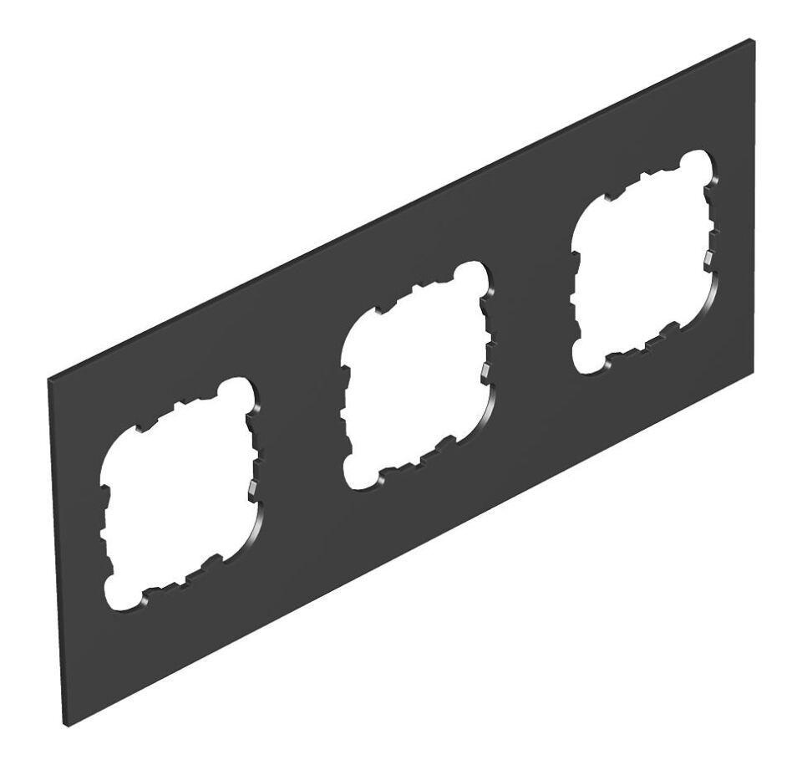Eigenschaften
GTIN:
4012195114437
HAN:
7408188
Anwendung
Aufflur-Tank
Farbton
schwarz
Werkstoff
Polyvinylchlorid (PVC)
Anzahl der runden Öffnungen
3,00

